متوسطة مفدي زكريا السنة الدراسية 2018 / 2019  الفرض الأول للثلاثي الأول في الرياضيات  التمرين الأول : 1/ أحسب PGCD ( 441 ; 210 )  2/ أكتب الكسر $\frac{441}{210}$ على شكل كسر غير قابل للاختزال  التمرين الثاني:  تملك مؤسسة مفدي زكريا ساحة مستطيلة الشكل طولها 105m  وعرضها m63 نريد وضع بلاط مربع الشكل على مساحة الساحة.  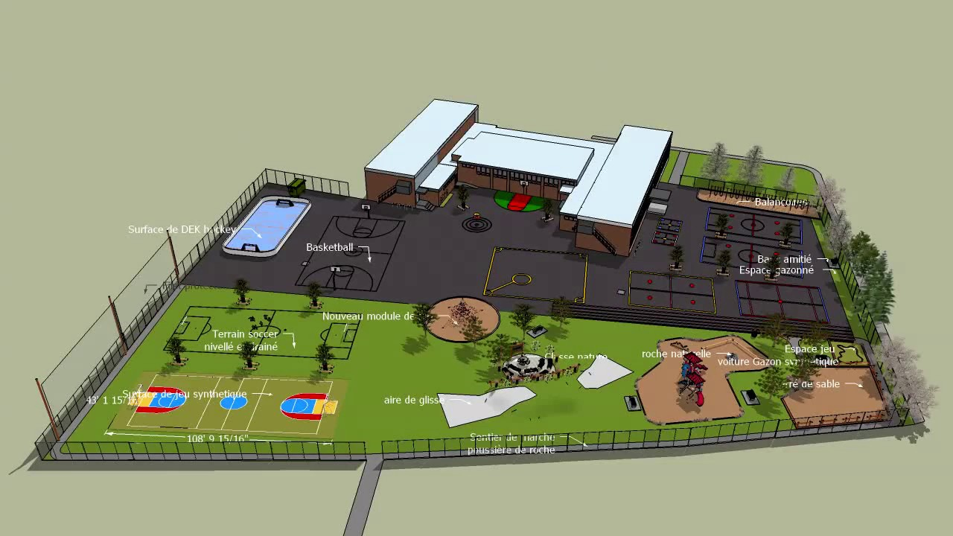  - ما هو اكبر طول لقطع البلاط المتماثلة ؟  - كم لزم من قطعة بلاط لإتمام ساحة المؤسسة ؟  التمرين الثالث: BEM 2016  B  50 m  A  لاحظ الشكل المقابل حيث  ABCD مستطيل . وحدة الطول m  حيث DM = 20 m  N  C  M  40 m  D  - بين أن :  $\frac{MA}{MN}$ = $\frac{2}{3}$  - أحسب BN  ممنوع التشطيب  اطر النتائج  احترم الوحدات   | متوسطة مفدي زكريا السنة الدراسية 2018 / 2019  الفرض الأول للثلاثي الأول في الرياضيات  التمرين الأول : 1/ هل العددان 1512 و 210 أوليان فيما بينهما ؟ علل  2/ أختزل الكسر $\frac{210}{1512}$  التمرين الثاني:    في اليوم العالمي للطفولة اقتنت رحمة 182 لعبة  و 78 وردة من أجل توزيعها على الأطفال بعد أن  تضعها في علب متماثلة من حيث عدد اللعب وعدد  الورود .  - ما هو أكبر عدد من العلب يمكن تشكيله ؟  - ماهي تركيبة كل علبة من حيث عدد اللعب وعدد الوردات ؟  التمرين الثالث: وحدة الطول cm  لاحظ الشكل جيدا .  - برهن أن (MN) // (BC)  - بين أن :  $\frac{OB}{ON}$ = 0.6  - أحسب OB    ممنوع التشطيب  اطر النتائج  احترم الوحدات  إذا علمت أن ON = 17.5

